Система стволовой сигнализации StellNet
Назначение.
Стволовая сигнализация StellNet предназначена для согласования работы машиниста шахтной подъемной машины и персонала работающего в клети на приемной площадке и на горизонтах, а также для обеспечения всех защит и блокировок для безопасной работы подъемной установки в режимах: груз, люди, ревизия, негабарит, лифт. Система обеспечивает голосовую связь рабочих, находящихся в клети с машинистом подъемной машины и голосовую связь между горизонтами и приёмной площадкой.
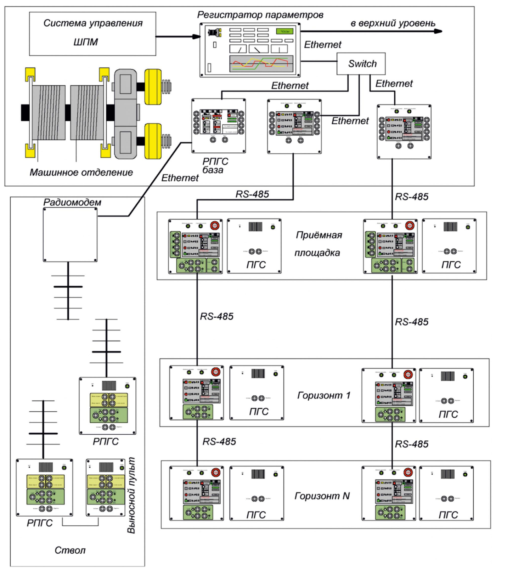
Состав аппаратуры
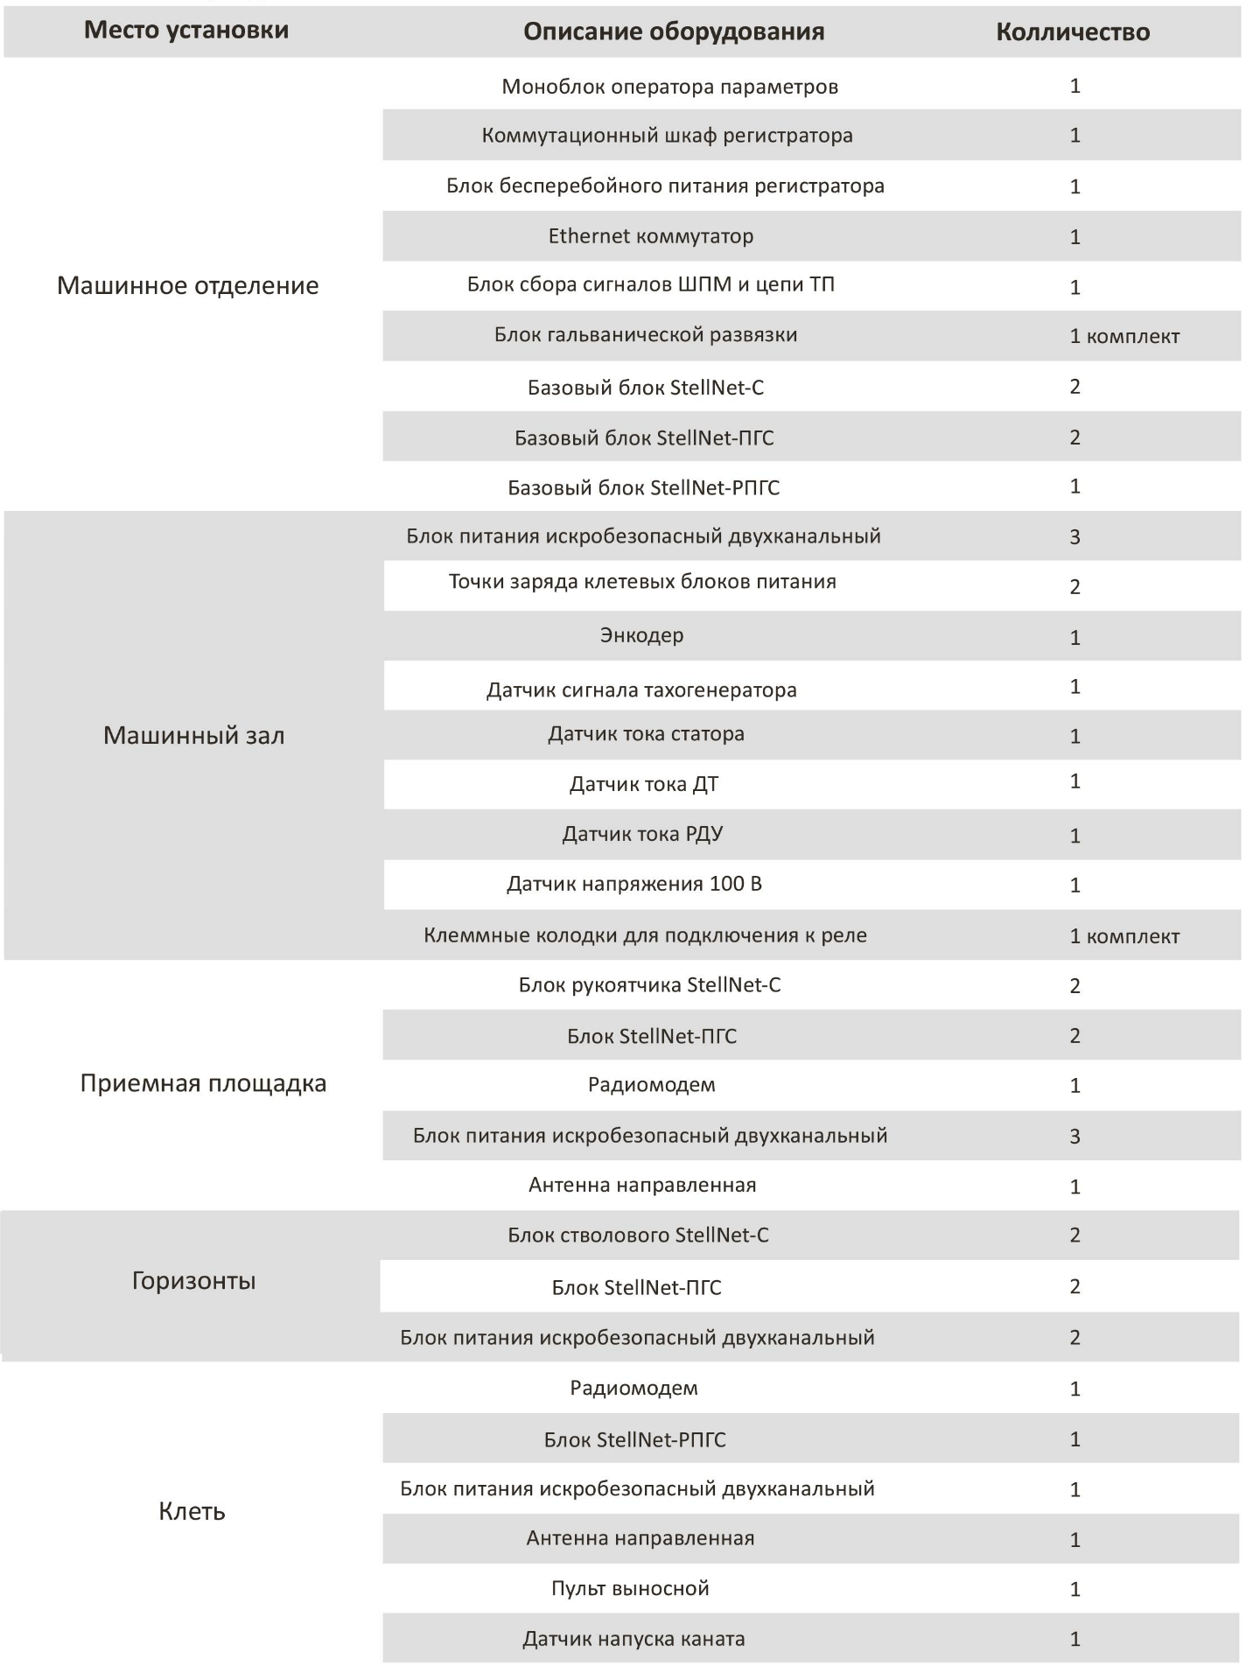
Описание.
Основой сигнализации являются унифицированный искробезопасный контроллерный блок StellMCU-A и дисплейный модуль StellDPY-A. Блоки имеют маркировку взрывозащиты РО Ex ia I Ma и могут применятся на любых горных предприятиях, в том числе с опасной атмосферой.
Стволовая сигнализация состоит из независимых подсистем:
-Сигнализации StellNet-C;
-Промышленной громкоговорящей связи StellNet-ПГС;
-Радиооборудования связи с клетью StellNet-РПГС;
-Регистратора параметров работы ШПМ StellaRBox;
В качестве основного магистрального интерфейса используется RS-485, но при расстояниях между блоками до 100м предусмотрен Ethernet. При использовании конвертеров интерфейсов также могут использоваться оптоволоконные линии.
Стволовая сигнализация StellNet обеспечивает:
-Полноценную защиту от напуска каната на клеть;
-Контроль положения механизмов Клети;
-Радиосвязь с машинистом;
-Лифтовой режим работы. В этом режиме не используются стволовые. Посадку и высадку людей производит лифтер, который управляет дверями и кулаками горизонтов не выходя из клети. Это позволяет сократить персонал работающий на подъемной установке;
-Подачу команд на движение ШПМ от стволовых к рукоятчику и от рукоятчика к машинисту;
-ПГС на всех горизонтах и с машинным отделением;
-Контроль положения и управление стволовыми механизмами;
-Передачу сигналов датчиков дверей, стопоров, кулаков (качающихся площадок), выдергивания тормозных канатов.
-На мнемосхеме рукоятчика отображается как сигнал блокировки, так и горизонт, на котором сработал любой из датчиков;
-Режим работы «Люди», «Груз», «Ревизия», «Негабарит», «Лифт»;
-Блокировку стволовых механизмов в режимах «Люди»,
«Ревизия», «Лифт».
С целью удобства осмотра ствола и ведения ремонтных работ, на РПГС клети предусмотрен выносной пульт. Сигнализация StellNet-C, РПГС и ПГС в машинном отделении по интерфейсу Ethernet подключаются к регистратору параметров StellaRBox, в котором ведется архивация всех событий, срабатываний блокировок и подачи команд за полгода. Также регистратор обеспечивает удаленный просмотр состояния стволовой сигнализации службой технической поддержки с целью оперативного сервиса и консультаций эксплуатирующего персонала. Питание блоков сигнализации осуществляется от искробезопасных блоков питания с выходным напряжением 12В (1,2-1,5А). Сигнализация может выполнятся как с бесперебойным питанием сети и прокладкой питающего кабеля по стволу, так и с бесперебойными блоками питания на каждом горизонте. Шкафы сигнализации выполнены из нержавеющей стали, кнопки антивандальные без подсветки.
Кнопка «Аварийный» стоп выполнена с защитной обоймой, предотвращающей ее повреждение. Дисплей защищен стеклом, стойким к появлению царапин и истиранию. Считывание состояния аварийных кнопок также производится и микроконтроллером с целью диагностики и отображения на экране рукоятчика горизонта на котором нажата аварийная кнопка.
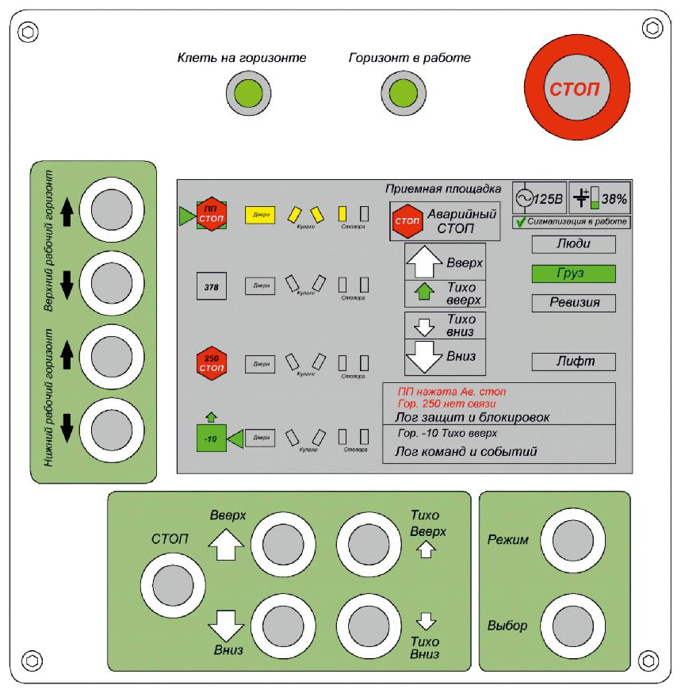
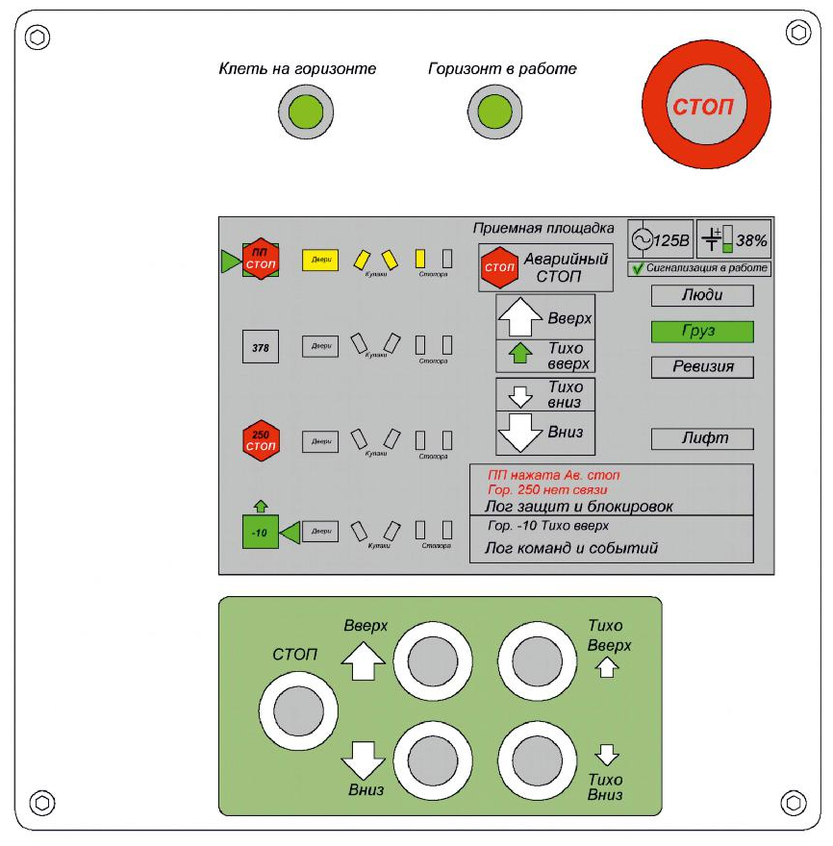
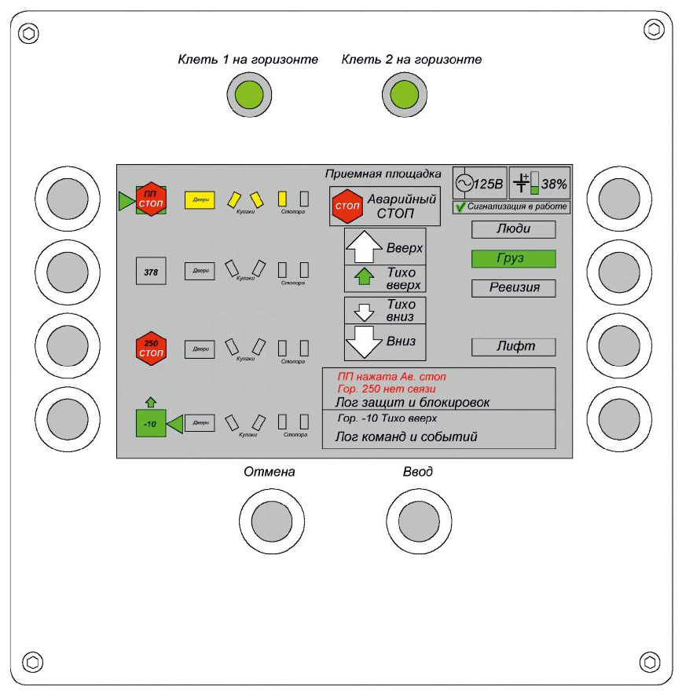
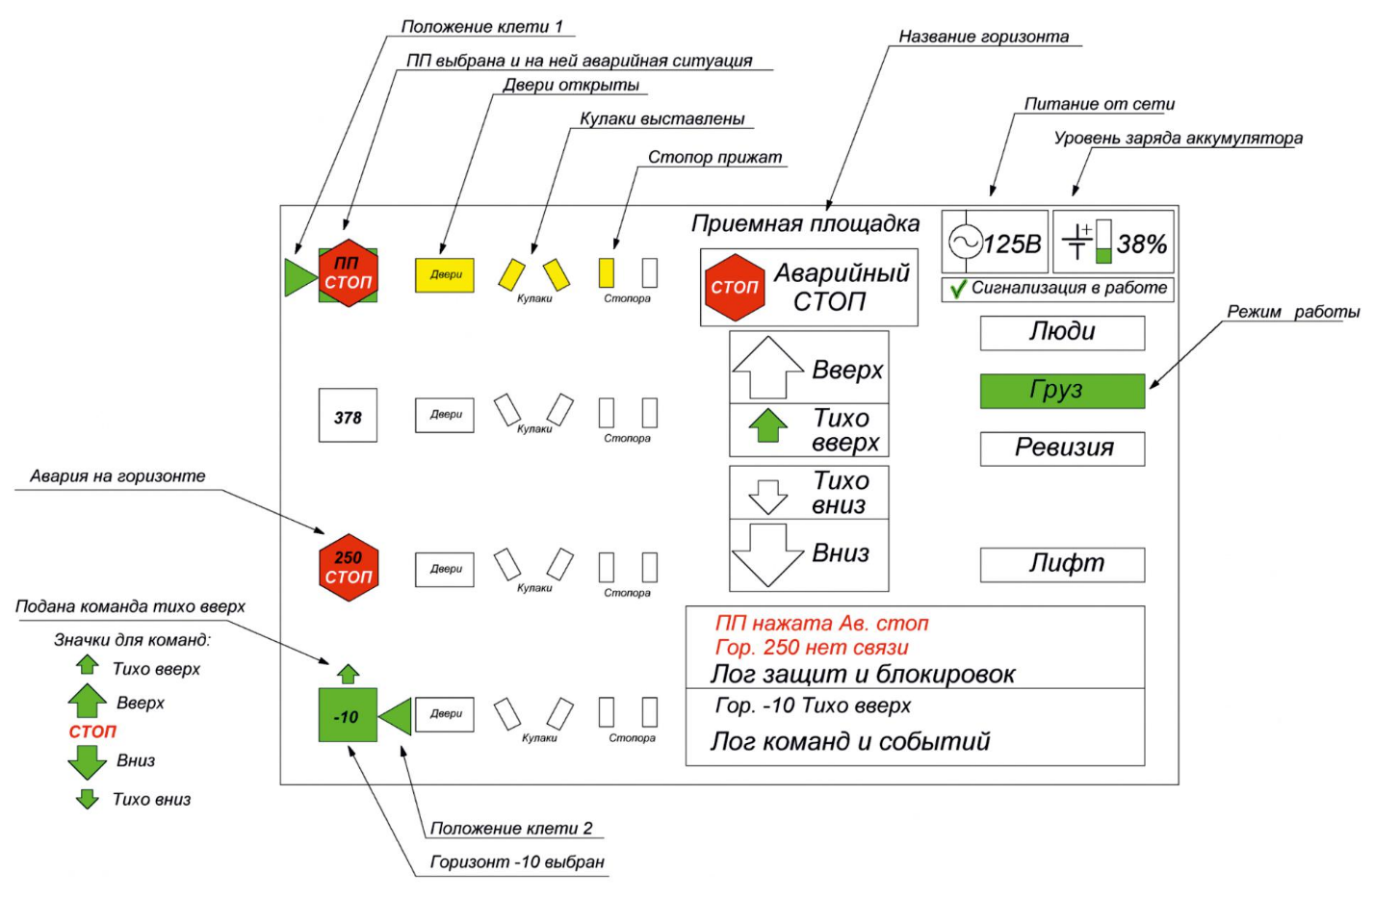

Технические характеристики контроллеров.

